LAPORAN AKHIR TUGAS BESAR
IMPLEMETASI PERANGKAT LUNAK

MANAJEMEN SNBT

DISUSUN OLEH :
Zaky Zuhair HS 2250081043
Ferri Firmansyah 2250081051
M Ichsan Nur Hilmi 2250081069
Andhika Pratama Sofyan 2250081059



PROGRAM STUDI INFORMATIKA
FAKULTAS SAINS DAN INFORMATIKA
UNIVERSITAS JENDERAL ACHMAD YANI
TAHUN 2024

DAFTAR ISI
Halaman
DAFTAR ISI i
DAFTAR GAMBAR iii
BAB I. HASIL PRAKTIKUM 1
I.1 App.java 1
I.1.A. Source code 1
I.2 DaftarView.java 2
I.1.A. Source code 2
I.3 HeaderView.java 4
I.1.A. Source code 4
I.4 HomeView.java 5
I.1.B. Source code 5
I.5 InformasiView.java 6
I.1.C. Source code 6
I.6 KartuPesertaView.java 8
I.1.D. Source code 8
I.7 MainView.java 12
I.1.E. Source code 12
I.8 NavigationView.java 14
I.1.F. Source code 14
I.9 PengumumanHasilView.java 16
I.1.G. Source code 16
BAB II. DAFTAR GAMBAR 19
BAB III. KESIMPULAN 23

DAFTAR GAMBAR

Halaman
Gambar 1 Menu Home 19
Gambar 2. Interface Daftar 19
Gambar 3. Interface cetak kartu 20
Gambar 4. Interface Informasi 20
Gambar 5. Interface Pengumuman hasil 21
Gambar 6. Interface profil 21
Gambar 7 Database 22

BAB I. HASIL PRAKTIKUM

App.java

Source code
import javax.swing.*;
import java.awt.*;

public class App {
public static void main(String[] args) {
SwingUtilities.invokeLater(() -> {
// Membuat frame utama
JFrame frame = new JFrame("Menu UTBK-SNBT");
frame.setDefaultCloseOperation(JFrame.EXIT_ON_CLOSE);
frame.setSize(900, 600);

// Menginisialisasi MainView untuk navigasi antar menu
MainView mainView = new MainView(frame);
mainView.init();

// Menampilkan frame
frame.setVisible(true);
});
}
}

DaftarView.java

Source code
import javax.swing.*;
import java.awt.*;
import java.awt.event.ActionEvent;
import java.awt.event.ActionListener;

public class DaftarView {
private JPanel panel;

public DaftarView() {
panel = new JPanel(new GridLayout(8, 2, 10, 10));
panel.setBorder(BorderFactory.createEmptyBorder(20, 20, 20, 20));

JLabel nameLabel = new JLabel("Nama:");
JTextField nameField = new JTextField();

JLabel nisnLabel = new JLabel("NISN:");
JTextField nisnField = new JTextField();

JLabel birthLabel = new JLabel("Tanggal Lahir:");
JTextField birthField = new JTextField();

JLabel schoolLabel = new JLabel("Asal Sekolah:");
JTextField schoolField = new JTextField();

JLabel genderLabel = new JLabel("Jenis Kelamin:");
String[] genderOptions = {"Laki-Laki", "Perempuan"};
JComboBox<String> genderBox = new JComboBox<>(genderOptions);

JLabel addressLabel = new JLabel("Alamat:");
JTextArea addressArea = new JTextArea(3, 20);
JScrollPane addressScroll = new JScrollPane(addressArea);

JButton submitButton = new JButton("Daftar");
submitButton.addActionListener(new ActionListener() {
@Override
public void actionPerformed(ActionEvent e) {
JOptionPane.showMessageDialog(null, "Pendaftaran Berhasil!\nNama: " + nameField.getText() +
"\nNISN: " + nisnField.getText() +
"\nTanggal Lahir: " + birthField.getText() +
"\nAsal Sekolah: " + schoolField.getText() +
"\nJenis Kelamin: " + genderBox.getSelectedItem() +
"\nAlamat: " + addressArea.getText());
}
});

panel.add(nameLabel); panel.add(nameField);
panel.add(nisnLabel); panel.add(nisnField);
panel.add(birthLabel); panel.add(birthField);
panel.add(schoolLabel); panel.add(schoolField);
panel.add(genderLabel); panel.add(genderBox);
panel.add(addressLabel); panel.add(addressScroll);
panel.add(new JLabel()); panel.add(submitButton);
}

public JPanel getPanel() {
return panel;
}
}

HeaderView.java

Source code
import javax.swing.*;
import java.awt.*;

public class HeaderView {
private JPanel panel;

public HeaderView() {
panel = new JPanel();
panel.setLayout(new BorderLayout());
panel.setBackground(new Color(0, 128, 128)); // Warna header

JLabel titleLabel = new JLabel("Menu UTBK-SNBT", SwingConstants.CENTER);
titleLabel.setForeground(Color.WHITE);
titleLabel.setFont(new Font("Arial", Font.BOLD, 24));

panel.add(titleLabel, BorderLayout.CENTER);
}

public JPanel getPanel() {
return panel;
}
}

HomeView.java

Source code
import javax.swing.*;
import java.awt.*;

public class HomeView {
private JPanel panel;

public HomeView() {
panel = new JPanel(new BorderLayout());
panel.setBackground(Color.WHITE);

JLabel title = new JLabel("Home");
title.setFont(new Font("Arial", Font.BOLD, 20));
title.setHorizontalAlignment(SwingConstants.LEFT);

JTextArea textArea = new JTextArea(
"Selamat datang di portal UTBK-SNBT!\nSilakan pilih menu untuk melanjutkan."
);
textArea.setFont(new Font("Arial", Font.PLAIN, 14));
textArea.setLineWrap(true);
textArea.setWrapStyleWord(true);
textArea.setEditable(false);
textArea.setBorder(BorderFactory.createEmptyBorder(10, 10, 10, 10));

panel.add(title, BorderLayout.NORTH);
panel.add(textArea, BorderLayout.CENTER);
}

public JPanel getPanel() {
return panel;
}
}

InformasiView.java

Source code
import javax.swing.*;
import java.awt.*;

public class InformasiView {
private JPanel panel;

public InformasiView() {
panel = new JPanel(new BorderLayout());
panel.setBackground(Color.WHITE);

JLabel title = new JLabel("Informasi");
title.setFont(new Font("Arial", Font.BOLD, 20));
title.setHorizontalAlignment(SwingConstants.LEFT);

JPanel contentPanel = new JPanel(new FlowLayout(FlowLayout.LEFT, 20, 20));
JLabel profilePic = new JLabel("☺");
profilePic.setFont(new Font("Arial", Font.BOLD, 50));

JTextArea textArea = new JTextArea(
"Update Syarat Masuk Universitas Harvart\n" +
"Pelaksanaan Dimulai !!!\n" +
"Daftar Universitas Terbaik Se Wakanda"
);
textArea.setFont(new Font("Arial", Font.PLAIN, 14));
textArea.setEditable(false);

contentPanel.add(profilePic);
contentPanel.add(textArea);

panel.add(title, BorderLayout.NORTH);
panel.add(contentPanel, BorderLayout.CENTER);
}

public JPanel getPanel() {
return panel;
}
}

KartuPesertaView.java

Source code
// import com.itextpdf.text.*;
// import com.itextpdf.text.pdf.PdfWriter;

import java.awt.*;
import java.awt.event.ActionEvent;
import java.awt.event.ActionListener;
import javax.swing.*;
import javax.swing.border.LineBorder;

public class KartuPesertaView {
private JPanel panel;

public KartuPesertaView() {
panel = new JPanel(new BorderLayout());
panel.setBackground(Color.WHITE);

JLabel title = new JLabel("Kartu Peserta", SwingConstants.CENTER);
title.setFont(new Font("Arial", Font.BOLD, 20));

// Bagian isi kartu peserta
JPanel cardPanel = new JPanel(new GridLayout(7, 1, 5, 5));
cardPanel.setBorder(new LineBorder(Color.BLACK, 2));
cardPanel.setBackground(Color.WHITE);

// Contoh informasi peserta
cardPanel.add(new JLabel("Nomor Peserta: *****"));
cardPanel.add(new JLabel("Nama Peserta: *****"));
cardPanel.add(new JLabel("Tanggal Lahir: *****"));
cardPanel.add(new JLabel("NISN: *****"));
cardPanel.add(new JLabel("Jadwal UTBK: *****"));
cardPanel.add(new JLabel("Lokasi UTBK: *****"));
cardPanel.add(new JLabel("Pilihan Prodi: Pilihan 1, Pilihan 2"));

// Logo dan judul di atas kartu
JPanel topPanel = new JPanel(new BorderLayout());
topPanel.setBackground(Color.WHITE);

JLabel logoLabel = new JLabel(new ImageIcon("logo.png")); // Ganti dengan path logo
JLabel snpnbLabel = new JLabel("<html><center>SNPB<br>Kartu Tanda Peserta<br>UTBK-SNBT<br>Tahun 20XX</center></html>");
snpnbLabel.setHorizontalAlignment(SwingConstants.CENTER);
snpnbLabel.setFont(new Font("Arial", Font.BOLD, 14));

topPanel.add(logoLabel, BorderLayout.WEST);
topPanel.add(snpnbLabel, BorderLayout.CENTER);

// Gabungkan topPanel dan kartu
JPanel contentPanel = new JPanel(new BorderLayout());
contentPanel.add(topPanel, BorderLayout.NORTH);
contentPanel.add(cardPanel, BorderLayout.CENTER);

// Tombol cetak
JButton printButton = new JButton("Cetak");
printButton.addActionListener(new ActionListener() {
@Override
public void actionPerformed(ActionEvent e) {
// saveAsPdf();
}
});

// Menambahkan ke panel utama
panel.add(title, BorderLayout.NORTH);
panel.add(contentPanel, BorderLayout.CENTER);
panel.add(printButton, BorderLayout.SOUTH);
}

public JPanel getPanel() {
return panel;
}

// private void saveAsPdf() {
// try {
// // Membuat dokumen PDF
// Document document = new Document();
// PdfWriter.getInstance(document, new FileOutputStream("Kartu_Peserta_UTBK.pdf"));
// document.open();

// // Menambahkan konten ke PDF
// document.add(new Paragraph("Kartu Tanda Peserta"));
// document.add(new Paragraph("UTBK-SNBT Tahun 20XX\n\n"));
// document.add(new Paragraph("Nomor Peserta: *****"));
// document.add(new Paragraph("Nama Peserta: *****"));
// document.add(new Paragraph("Tanggal Lahir: *****"));
// document.add(new Paragraph("NISN: *****"));
// document.add(new Paragraph("Jadwal UTBK: *****"));
// document.add(new Paragraph("Lokasi UTBK: *****"));
// document.add(new Paragraph("Pilihan Prodi: Pilihan 1, Pilihan 2"));

// document.close();

// JOptionPane.showMessageDialog(null, "File PDF berhasil dibuat!");
// } catch (Exception e) {
// JOptionPane.showMessageDialog(null, "Terjadi kesalahan saat mencetak PDF: " + e.getMessage());
// }
// }
}

MainView.java

Source code
import java.awt.*;
import javax.swing.*;
import javax.swing.border.LineBorder;

public class MainView {
private final JFrame frame;
private JPanel mainPanel;

public MainView(JFrame frame) {
this.frame = frame;
}

public void init() {
frame.setLayout(new BorderLayout());

// Header
HeaderView headerView = new HeaderView();
frame.add(headerView.getPanel(), BorderLayout.NORTH);

// Background Panel
JPanel backgroundPanel = new JPanel();
backgroundPanel.setBackground(new Color(173, 216, 230)); // Warna toska
backgroundPanel.setLayout(new GridBagLayout());
frame.add(backgroundPanel, BorderLayout.CENTER);

// White Border Panel
JPanel navContainer = new JPanel();
navContainer.setBackground(Color.WHITE);
navContainer.setLayout(new BorderLayout());
navContainer.setBorder(new LineBorder(Color.BLACK, 2));

// Navigasi
NavigationView navigationView = new NavigationView();
JPanel navButtonsPanel = navigationView.getNavigationPanel();
navContainer.add(navButtonsPanel, BorderLayout.NORTH);

// Main Panel (Dynamic Content)
mainPanel = new JPanel(new CardLayout());

KartuPesertaView kartuPesertaView = new KartuPesertaView();
mainPanel.add(kartuPesertaView.getPanel(), "Kartu Peserta");
navigationView.addNavigationListener("Cetak Kartu", e -> switchPanel("Kartu Peserta"));
navContainer.add(mainPanel, BorderLayout.CENTER);
backgroundPanel.add(navContainer);

// Menambahkan panel-panel utama
HomeView homeView = new HomeView();
InformasiView informasiView = new InformasiView();

mainPanel.add(homeView.getPanel(), "Home");
mainPanel.add(informasiView.getPanel(), "Informasi");

// Mengatur action button navigasi
navigationView.addNavigationListener("Home", e -> switchPanel("Home"));
navigationView.addNavigationListener("Informasi", e -> switchPanel("Informasi"));
}

private void switchPanel(String panelName) {
CardLayout cl = (CardLayout) (mainPanel.getLayout());
cl.show(mainPanel, panelName);
}
}

NavigationView.java

Source code
import javax.swing.*;
import java.awt.*;
import java.util.HashMap;
import java.util.Map;
import java.awt.event.ActionListener;

public class NavigationView {
private JPanel panel;
private Map<String, JButton> buttons;

public NavigationView() {
panel = new JPanel(new FlowLayout(FlowLayout.CENTER, 20, 10));
buttons = new HashMap<>();

// Membuat tombol navigasi
addButton("Home");
addButton("Daftar");
addButton("Cetak Kartu");
addButton("Informasi");
addButton("Pengumuman Hasil");
addButton("Profile");
}

private void addButton(String name) {
JButton button = new JButton(name);
buttons.put(name, button);
panel.add(button);
}

public JPanel getNavigationPanel() {
return panel;
}

public void addNavigationListener(String name, ActionListener listener) {
JButton button = buttons.get(name);
if (button != null) {
button.addActionListener(listener);
}
}
}

PengumumanHasilView.java

Source code
import java.awt.*;
import javax.swing.*;

public class PengumumanHasilView {
private JPanel panel;

public PengumumanHasilView() {
panel = new JPanel(new BorderLayout());
panel.setBackground(Color.WHITE);

JLabel title = new JLabel("Pengumuman Hasil", SwingConstants.CENTER);
title.setFont(new Font("Arial", Font.BOLD, 20));
panel.add(title, BorderLayout.NORTH);

JPanel contentPanel = new JPanel(new GridLayout(6, 1, 10, 10));
contentPanel.setBorder(BorderFactory.createEmptyBorder(20, 20, 20, 20));

JLabel statusLabel = new JLabel("Status Kelulusan: Lulus", SwingConstants.CENTER);
JLabel nomorPesertaLabel = new JLabel("Nomor Peserta: 123456789", SwingConstants.CENTER);
JLabel namaPesertaLabel = new JLabel("Nama Peserta: Andhika", SwingConstants.CENTER);
JLabel tanggalLahirLabel = new JLabel("Tanggal Lahir: 01 Januari 2000", SwingConstants.CENTER);
JLabel namaPTNLabel = new JLabel("Nama PTN: Universitas Indonesia", SwingConstants.CENTER);
JLabel namaProdiLabel = new JLabel("Nama Prodi: Teknik Informatika", SwingConstants.CENTER);

statusLabel.setFont(new Font("Arial", Font.PLAIN, 16));
nomorPesertaLabel.setFont(new Font("Arial", Font.PLAIN, 16));
namaPesertaLabel.setFont(new Font("Arial", Font.PLAIN, 16));
tanggalLahirLabel.setFont(new Font("Arial", Font.PLAIN, 16));
namaPTNLabel.setFont(new Font("Arial", Font.PLAIN, 16));
namaProdiLabel.setFont(new Font("Arial", Font.PLAIN, 16));

contentPanel.add(statusLabel);
contentPanel.add(nomorPesertaLabel);
contentPanel.add(namaPesertaLabel);
contentPanel.add(tanggalLahirLabel);
contentPanel.add(namaPTNLabel);
contentPanel.add(namaProdiLabel);

panel.add(contentPanel, BorderLayout.CENTER);
}

public JPanel getPanel() {
return panel;
}
}

BAB II. DAFTAR GAMBAR
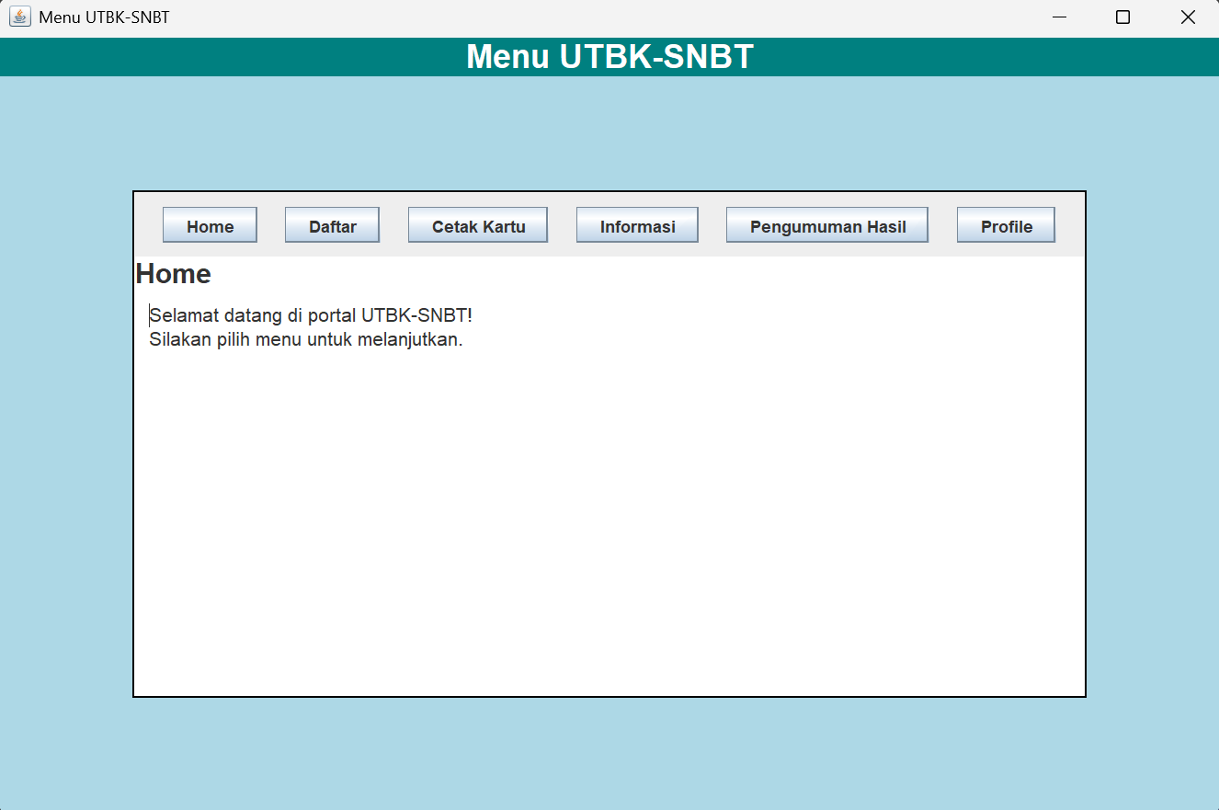
Gambar 1 Menu Home
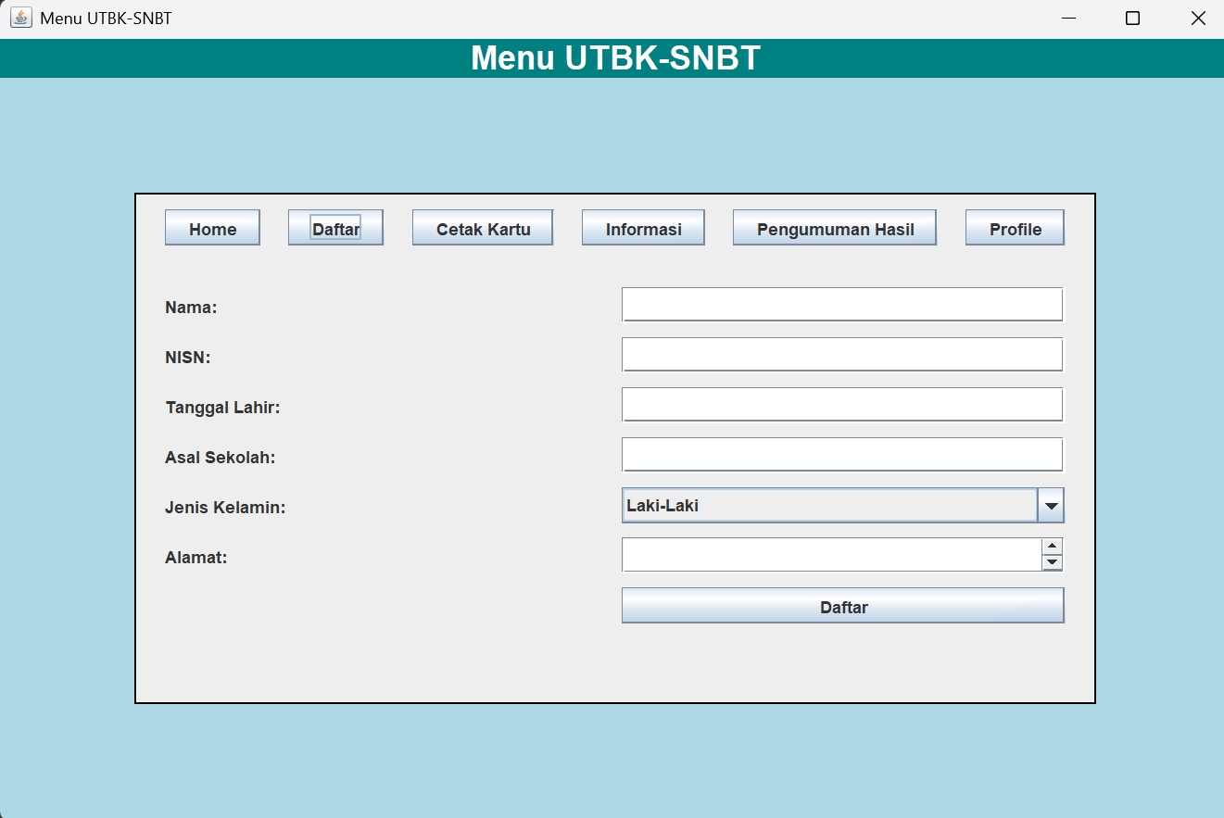
Gambar 2. Interface Daftar
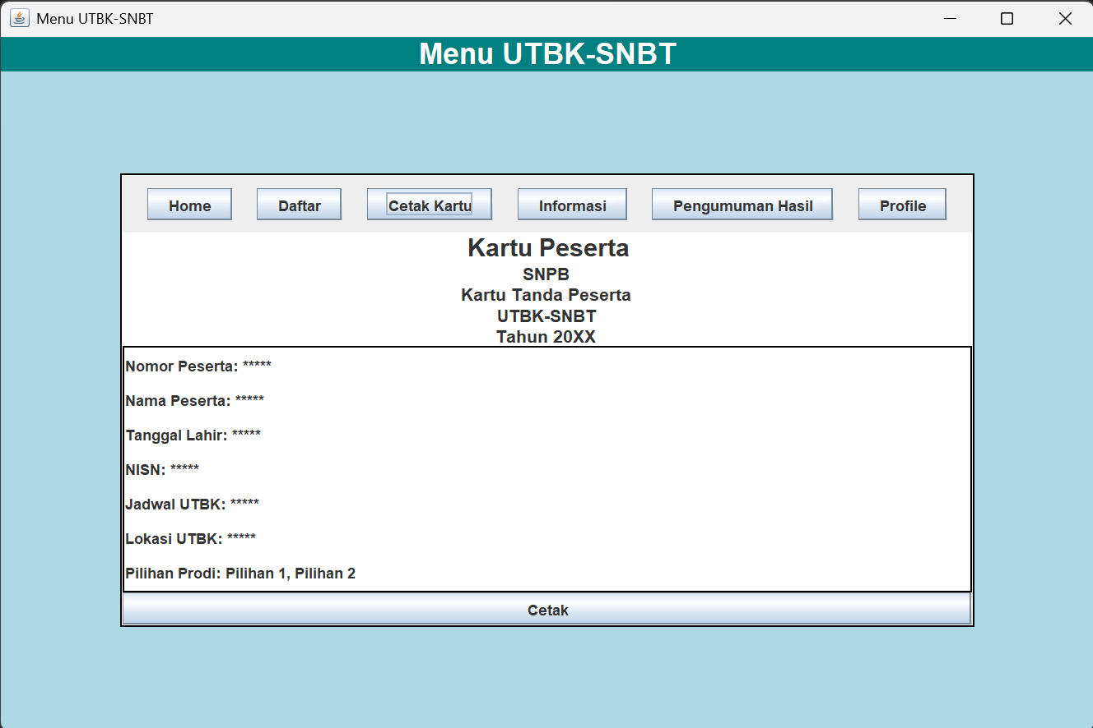
Gambar 3. Interface cetak kartu
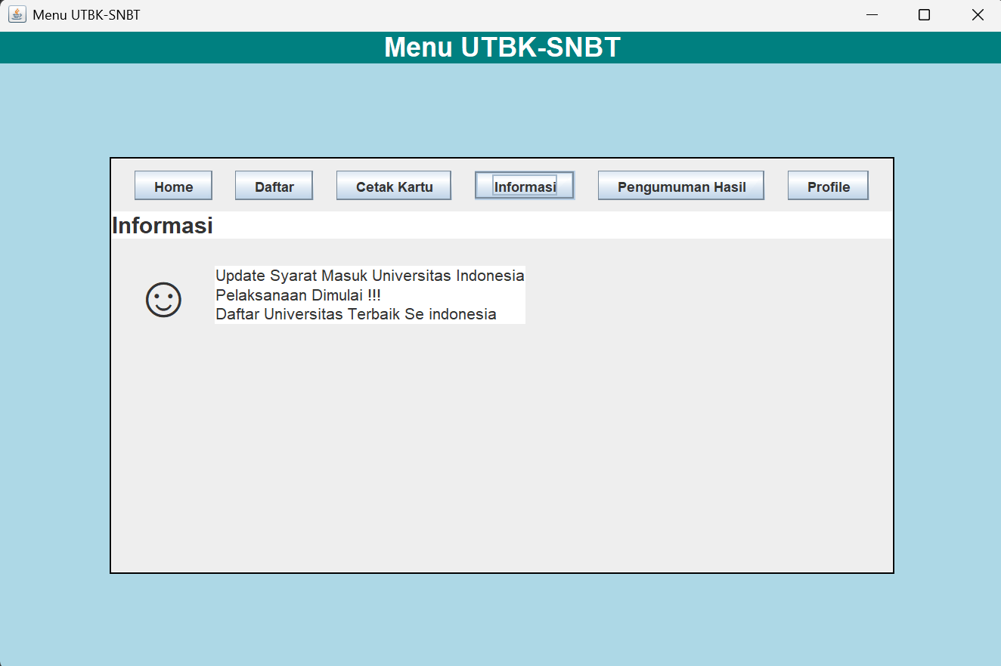
Gambar 4. Interface Informasi
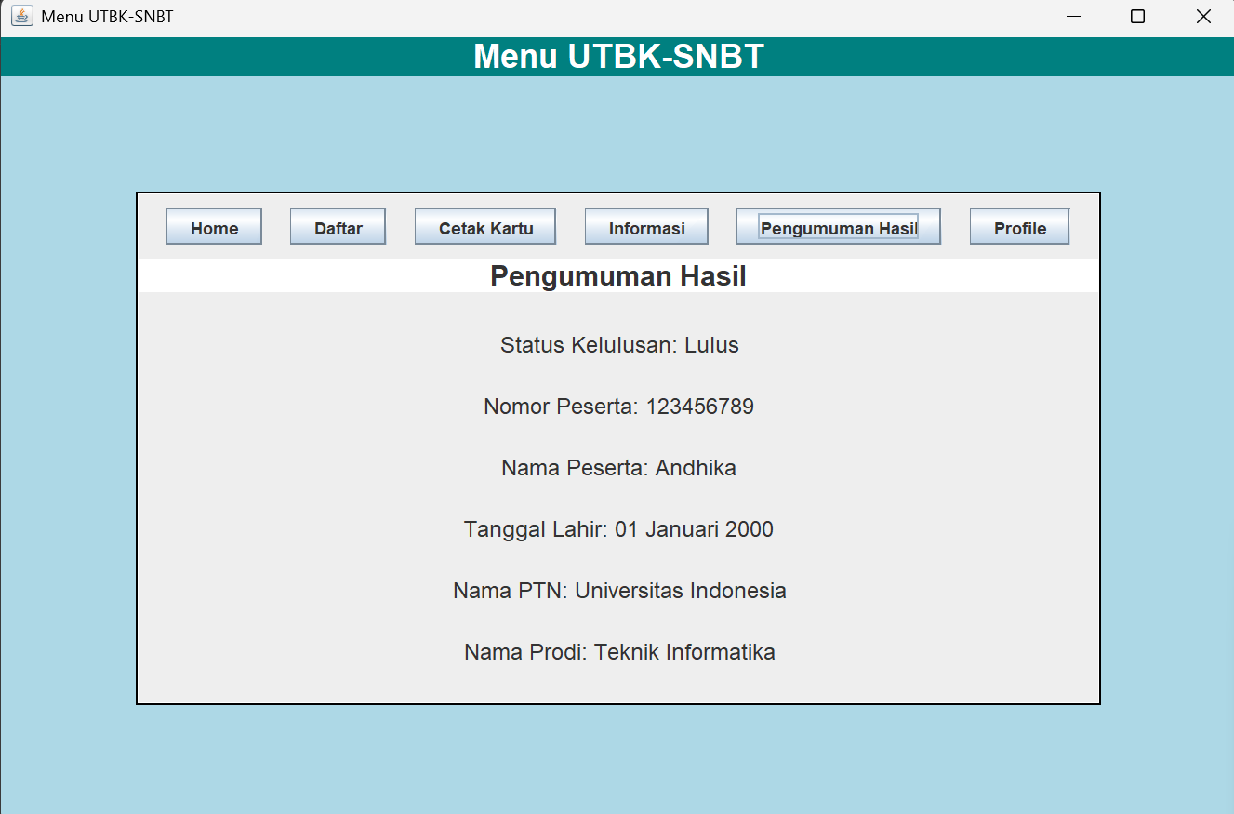
Gambar 5. Interface Pengumuman hasil
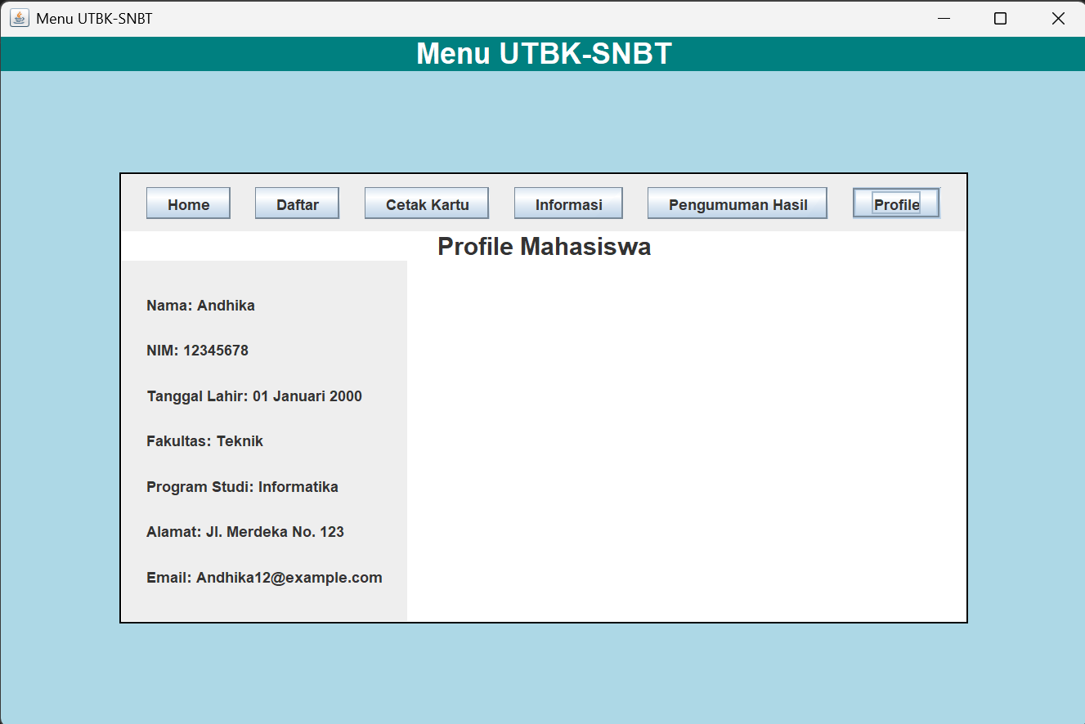
Gambar 6. Interface profil

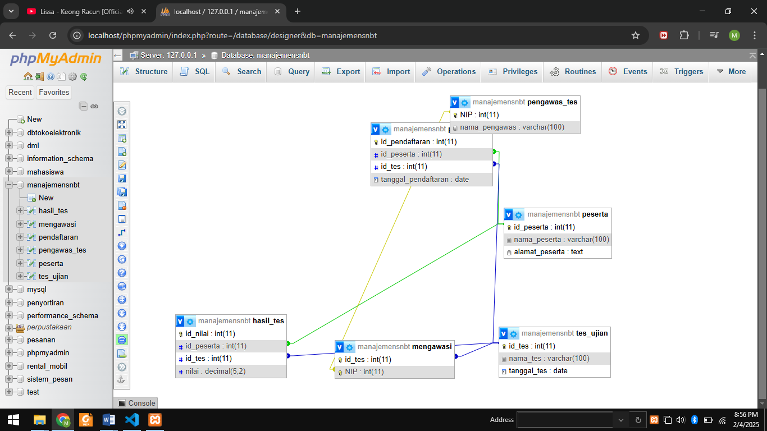
Gambar 7 Database

BAB III. KESIMPULAN
Manajemen SNBT (Seleksi Nasional Berdasarkan Tes) adalah proses pengelolaan seleksi masuk perguruan tinggi negeri yang berbasis ujian. Proses ini mencakup perencanaan, pelaksanaan, dan evaluasi untuk memastikan seleksi berjalan secara transparan, objektif, dan adil. Dalam tahap perencanaan, kebijakan dan persyaratan ditetapkan agar sesuai dengan kebutuhan akademik. Selanjutnya, pelaksanaan ujian berbasis komputer (UTBK) dilakukan dengan sistem yang terstruktur, mulai dari pendaftaran hingga ujian berlangsung.
Setelah ujian selesai, tahap evaluasi dilakukan untuk mengolah hasil tes secara akurat sebelum pengumuman. Dengan manajemen yang baik, SNBT dapat menjaring calon mahasiswa yang kompeten sesuai dengan bidang studinya. Keberhasilan sistem ini sangat bergantung pada koordinasi antara pemerintah, perguruan tinggi, dan lembaga terkait. Oleh karena itu, transparansi dan keadilan dalam seleksi menjadi faktor utama untuk menjaga kredibilitas SNBT sebagai metode penerimaan mahasiswa baru yang berkualitas.

